06.04.2020 Езв-72
Урок української літератури. Тема: Історико-культурна картина літератури кінця ХХ – початку ХХІ ст. (на шляху до нового відродження). Літературні угруповання (Бу-Ба-Бу, «Нова дегенерація», «Пропала грамота», «ЛуГоСад» та ін.). Постмодернізм як один із художніх напрямів мистецтва 1990-х років, його риси.
Інструкція до вивчення теми уроку
- Ознайомтеся з теоретичним матеріалом уроку.
- Запишіть основні положення до зошита.
- Виконайте Практичне завдання .Складіть Літературну анкету
Юрія Андруховича – представника літератури цього періоду
На допомогу: https://www.ukrlib.com.ua/bio/printit.php?tid=1509

Теоретичний матеріал до уроку
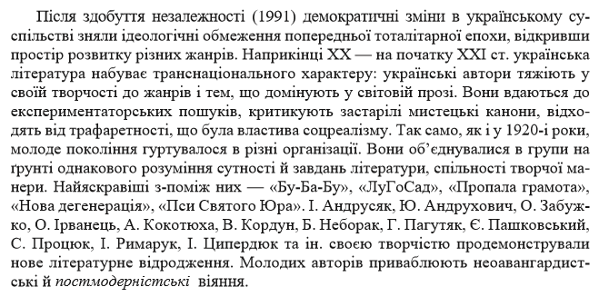

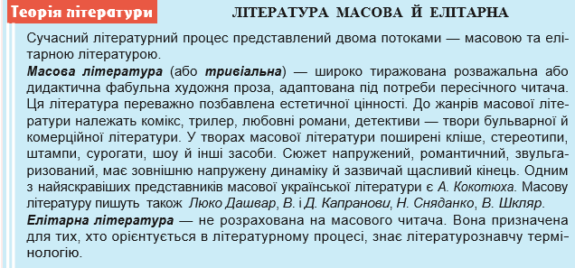
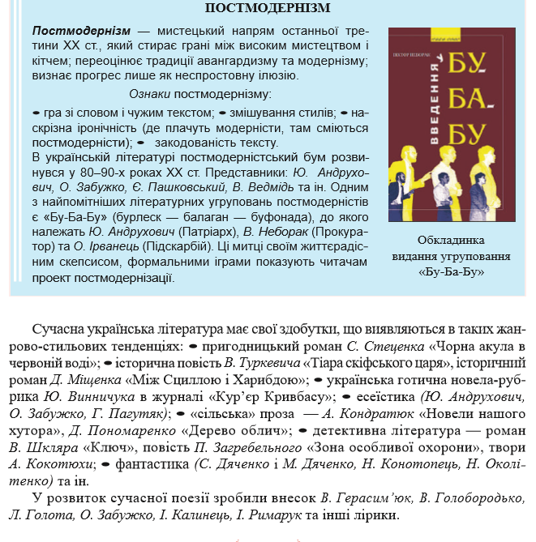
Практичне завдання
Літературна анкета
Юрій Андрухович
- Дата і місце народження.
- Освіта.
- Діяльність.
- Перший твір.
- Твори.
- Літературна група.

